Hettich: "Wij testen CO₂-arm staal"
Pilotproject voor een duurzamere productie

Bij beslagspecialist Hettich is de toekomstreis naar 'groen staal' al begonnen: in een pilotproject heeft de onderneming afgelopen zomer koudgewalste coils van Duitse makelij met een kleinere CO₂-voetafdruk aangekocht voor onderdelenvan zijn Sensys-scharnierserie. De eerste kwaliteitstests waren positief en dat is een bemoedigend resultaat voor Hettich. Op lange termijn is het de bedoeling om samen met klanten en partners niet alleen CO₂-arme, maar zelfs CO₂-neutrale producten te ontwikkelen en te produceren.

Jan Hobert, Lead Buyer Steel bij Hettich Management Service GmbH in Kirchlengern, hield toezicht op het Hettich-pilotproject 'CO₂-arm staal'. "De eerste drie koudgewalste coils die we in september van de Bilstein Group hebben gekocht, hebben een aanzienlijk kleinere CO₂-voetafdruk dan conventioneel geproduceerd staal. Gedurende het hele productieproces is ruim 70 procent minder CO₂ uitgestoten." In absolute cijfers betekent dit: slechts 630 kg/t CO₂ ten opzichte van 2.190 kg/t. Alleen al met deze drie coils werd dus ongeveer 90 ton CO₂ bespaard. Dit komt overeen met de jaarlijkse CO₂-uitstoot van 50 auto's met een gemiddeld jaarkilometrage van 15.000 km per jaar. In de gehele Hettich Group bedraagt het vermijdingspotentieel door het gebruik van het klimaatvriendelijkere materiaal meer dan 450.000 ton CO₂ per jaar. Maar ook het tweede resultaat van deze testrun is voor Hettich toekomstbestendig, zoals Jan Hobert uitlegt: "Onze interne tests bewijzen dat het CO₂-arme staal qua kwaliteit en verwerkbaarheid geenszins onderdoet voor het conventionele materiaal."

Bondgenoten gezocht voor nieuwe oplossingen
Het pilotproject bij Hettich bleef aanvankelijk beperkt tot een specifiek scharnieronderdeel, omdat grotere hoeveelheden van het CO₂-arme staal niet op korte termijn leverbaar zijn en de meerprijs per ton nog steeds aanzienlijk is. Bovendien is het momenteel onmogelijk in te schatten of en hoe de serieproductie van CO₂-gereduceerde producten in de toekomst mogelijk zal zijn. In ieder geval zullen ingrijpende veranderingen bij de toeleveringen en de productie noodzakelijk zijn. Toch is Hettich vastbesloten om op deze weg verder te gaan, benadrukt algemeen directeur Uwe Kreidel: "Het pilotproject was slechts een eerste, belangrijke stap op weg naar de verwerking van CO₂-gereduceerd staal in de serieproductie. Wij blijven werken aan nieuwe oplossingen en kijken uit naar geïnteresseerde klanten met wie wij, via de tussenstap van CO₂-arme producten, op lange termijn zelfs CO₂-neutrale producten kunnen ontwikkelen. Het is een kans voor de toekomst die we in elk geval willen grijpen."

Staal: hoge materiaalkwaliteit voor een lange levensduur
Staal is altijd al een centraal thema geweest voor beslagproducent Hettich. De positieve materiaaleigenschappen van dit materiaal zijn doorslaggevend voor de hoge kwaliteit en duurzaamheid van de producten: staal is 100% recycleerbaar en zelfs 'multi-recycleerbaar', wat betekent dat het een oneindig aantal keren kan worden omgesmolten en hergebruikt. Bovendien kan staal door legering, nabehandeling en verdere verwerking specifiek aan nieuwe eisen worden aangepast. Het is gemakkelijk te snijden, te persen en te vervoeren, en omdat staal magnetisch is, is het gemakkelijk te sorteren en te scheiden. Ook bij de productontwikkeling kiest Hettich bij het staalgebruik voor een geoptimaliseerd materiaalmanagement: zo veel als technisch noodzakelijk – maar zo min mogelijk. En om ervoor te zorgen dat de materialen aan het einde van een lange levensduur weer gemakkelijk aan de materiaalkringloop kunnen worden toegevoegd, besteedt het bedrijf aandacht aan constructiesystemen die nauwgezette recycling van verschillende materiaalsoorten, eenvoudige demontage en gereedschaploze scheiding van de onderdelen mogelijk maken. – De keerzijde van de stalen medaille is echter de aanzienlijke behoefte aan primaire energie bij de klassieke productie in het hoogoventraject.

Alternatieve staalproductie als middel voor meer klimaatbescherming
Alleen al in Duitsland is de staalindustrie momenteel verantwoordelijk voor ongeveer een derde van de industriële broeikasgasuitstoot. Om de doelstellingen van het Europese klimaatbeschermingsbeleid en de nationale klimaatbeschermingsplannen te halen, die oproepen tot broeikasgasneutraliteit halverwege de eeuw, moet de productie van grondstoffenintensief staal worden hervormd. Het in 2020 gelanceerde 'Handlungskonzept Stahl' (Actieconcept Staal) van de Duitse regering geeft een signaal af voor klimaatvriendelijk staal 'made in Germany' en voor de verdere ontwikkeling van de circulaire economie. Alle bekende Duitse staalproducenten werken momenteel aan alternatieve productieprocessen om de CO₂-uitstoot te verminderen en uiteindelijk helemaal te vermijden. In de toekomst kunnen waterstof en elektriciteit uit hernieuwbare bronnen de koolstof die vroeger nodig was voor de staalproductie volledig vervangen en zo de CO₂-uitstoot bij de staalproductie met meer dan 95 procent verlagen.

Tegen deze achtergrond wil Hettich tijdig een nieuwe koers uitzetten – temeer daar de huidige verstoringen en prijsexplosies op de internationale staalmarkten tot grote onzekerheid leiden. Jürgen Werner, directeur van Hettich legt uit: "Een groot deel van onze klanten bevindt zich in Oostwestfalen-Lippe. Daarom streven wij ernaar de transportwegen in de staalbevoorrading zo efficiënt en crisisbestendig mogelijk te houden. Het vooruitzicht om op middellange of lange termijn CO₂-gereduceerd staal van Duitse makelij te kunnen betrekken, zal een belangrijke factor zijn voor meer planningszekerheid en meer duurzaamheid."

U kunt het onderstaande fotomateriaal downloaden via https://web.hettich.com/nl-nl/pers.jsp:
Afbeeldingen
Teksten onder de afbeeldingen
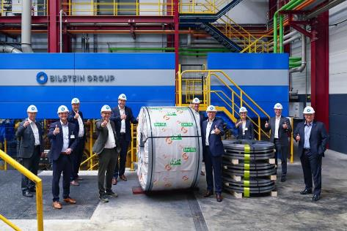
442021_a:
Hettich-pilotproject 'CO₂-arm staal': de eerste koudgewalste coils die in september aan Hettich zijn geleverd, hebben een aanzienlijk kleinere CO₂-voetafdruk dan conventioneel geproduceerd staal. Foto: Hettich/Bilstein
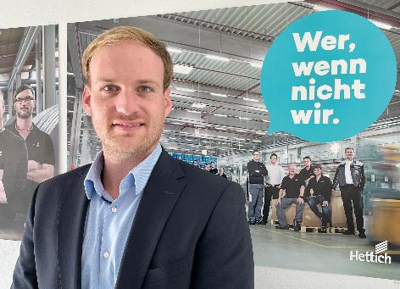
442021_b:
Jan Hobert, Lead Buyer Steel bei Hettich: "Onze interne tests bewijzen dat het CO₂-arme staal qua kwaliteit en verwerkbaarheid geenszins onderdoet voor het conventionele materiaal." Foto: Hettich
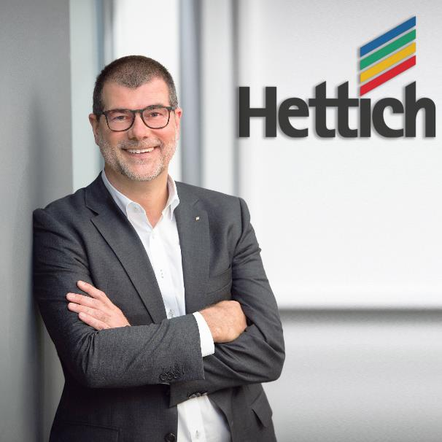
442021_c:
Uwe Kreidel, Hettich-directeur: "Wij blijven werken aan nieuwe oplossingen en kijken uit naar geïnteresseerde klanten met wie wij op lange termijn zelfs CO₂-neutrale producten kunnen ontwikkelen via de tussenstap van CO₂-arme producten." Foto: Hettich

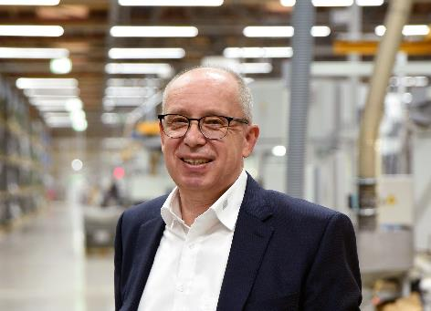
442021_d:
Jürgen Werner, Hettich-directeur: "Een groot deel van onze klanten bevindt zich in Oostwestfalen-Lippe. Daarom streven wij ernaar de transportwegen in de staalbevoorrading zo efficiënt en crisisbestendig mogelijk te houden. Het vooruitzicht om op middellange of lange termijn CO2-gereduceerd staal van Duitse makelij te kunnen betrekken, zal een belangrijke factor zijn voor meer planningszekerheid en meer duurzaamheid." Foto: Hettich

Over Hettich
De onderneming Hettich werd in 1888 opgericht en is tegenwoordig wereldwijd één van de grootste en succesvolste producenten van meubelbeslag. Meer dan 6 600 medewerkers in bijna 80 landen werken samen aan de doelstelling om intelligente techniek voor meubelen te ontwikkelen. Daarmee valt Hettich over de hele wereld bij mensen in de smaak en is een waardevolle partner voor de meubelindustrie, handel en interieurbouwers. Het merk Hettich staat voor consequente waarden: voor kwaliteit en innovatie. Voor betrouwbaarheid en klantgerichtheid. Ondanks onze grootte en internationale omgeving is Hettich een familiebedrijf gebleven. Zonder afhankelijk te zijn van investeerders wordt de bedrijfstoekomst vrij, menselijk en duurzaam vormgegeven.

